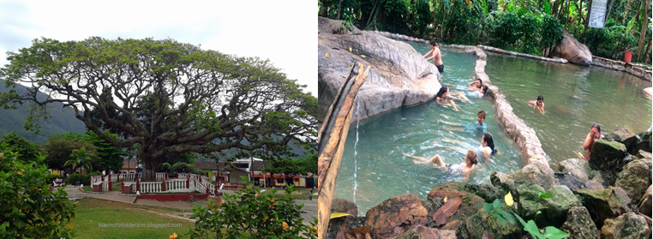
TERMALES EL RAIZON 1N/2D

Hora de Salida 4:OO AM
EL PLAN INCLUYE

- Transporte (AAA) permanente.
- Guía turístico durante todo el recorrido.
- Tarjetas de Asistencia médica para el viaje.
- Alojamiento en Hotel acomodación múltiple.
- 1 Desayuno, 1 Almuerzo

Lugares a visitar: Termales el Raizon, Pamplona, Pamplonita, Bochalema sendero ecológico, Los 7 chorros, Santuario Virgen de la Cueva, Cascadas Pozo del Amor. (Incluye entradas).
TARIFA POR PERSONA
$430.000 pesos

*Los niños de 0-3 años sólo cancelan asistencia médica de $30.000*
*Suplemento acomodación doble $45.000 por persona.*
*Suplemento acomodación sencilla por noche $60.000 por persona.*
*Todos los servicios adicionales al alojamiento, serán operados directamente por la agencia.*
* Suplemento para transporte exclusivo de 1-4 personas $900.000*
*Tarifas sujetas a disponibilidad y cambios sin previo aviso.*
*Todas las salidas son regulares (tipo excursión)

HOTELES
HOTELES EN BUCARAMANGA
HOTEL TURISTA | HOTEL SUPERIOR | HOTEL SUPERIOR DE LUJO
BUENA VISTA EXPRESS | BARI | DAN CARLTON
GUANE | SONESTA | CHICAMOCHA
GRAN PILAR | HAMPTON BY HILTON | HOLIDAY INN
D' LEON | CABECERA COUNTRY | SERENITY SUITE
QUINTAS DE CABECERA | LA TRIADA | CLUB CAMPESTRE
LAS NIEVES | BUENA VISTA | PUNTA DIAMANTE
EL PRADO 34 WEST | SAN JUAN INTERNACIONAL | ROSELIERE
RUITOQUE DE PRADA
PALONEGRO
ESPLENDOR
ALESSIO
PALMERA REAL
CIUDAD BONITA

HOTELES EN SAN GIL Y BARICHARA
HOTEL TURISTA | HOTEL SUPERIOR | HOTEL SUPERIOR DE LUJO
TERRAZAS DE LA CANDELARIA | MAJAM´S RESORT SAN GIL | HICASUA
LA UNION | MAJAM´S RESORT BARICHARA | LAS ROCAS
VERDE MENTA | LA LOMA | LA MISION SANTA BARBARA
POSADA CAMPESTRE | SANTA CATALINA | TERRA BARICHARA
MONTERREY | CASA DEL MARQUEZ BAIHACHALA | LA NUBE POSADA
VICTORIA
POSADA DE PABLO
CAMINO REAL

